CHOU | ARTICHAUT | TOMATE
POTIRON | POIREAU | OIGNON
SALADE | CAROTTE | POMME DE TERRE
HARICOT VERT | PETITS POIS | RADIS
COURGETTE | AUBERGINE | CORNICHON
NOIX | POIRE | NOISETTE
RAISIN | POMME | CERISE
BANANE | ANANAS | 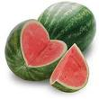  PASTEQUE
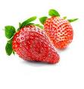  FRAISE | 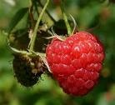  FRAMBOISE | 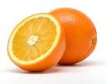  ORANGE
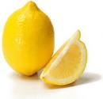  CITRON | 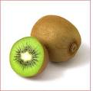  KIWI  MELON | 